2025-04-25周报

马嘉润、曾家豪、冯世玲 —— 威胁情报数据平台前后端交互

1. 主要工作

* 前端框架完善
* 确定展示的核心字段，部分字段添加筛选功能

2、页面展示

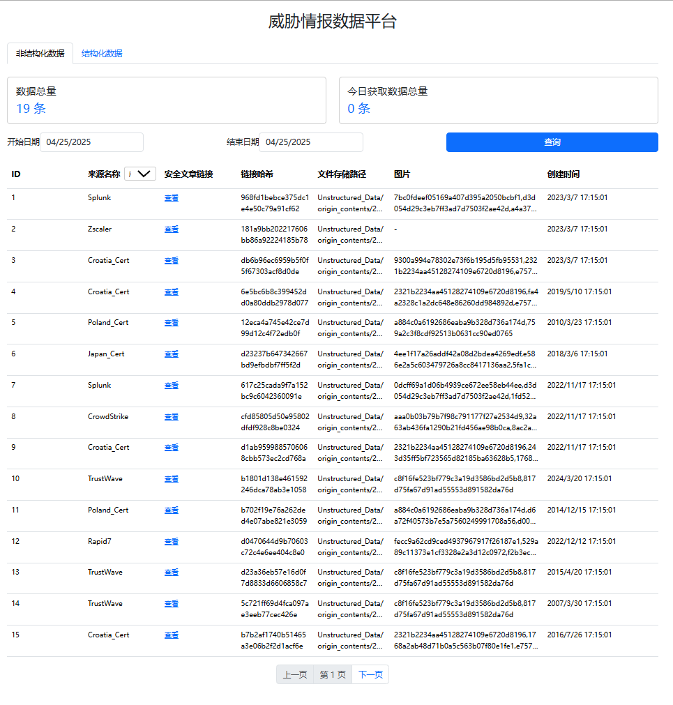

图1 前端展示

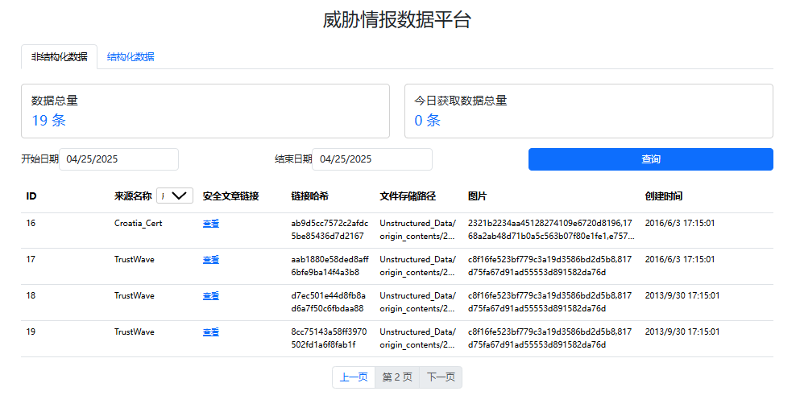

图2 翻页

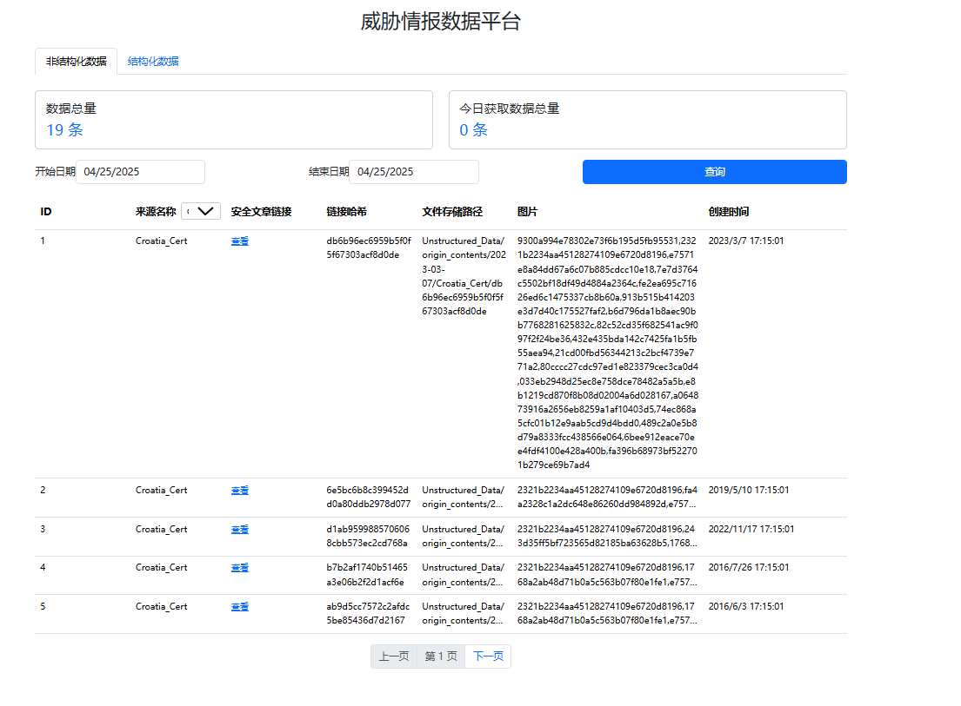

图3 展示详细信息

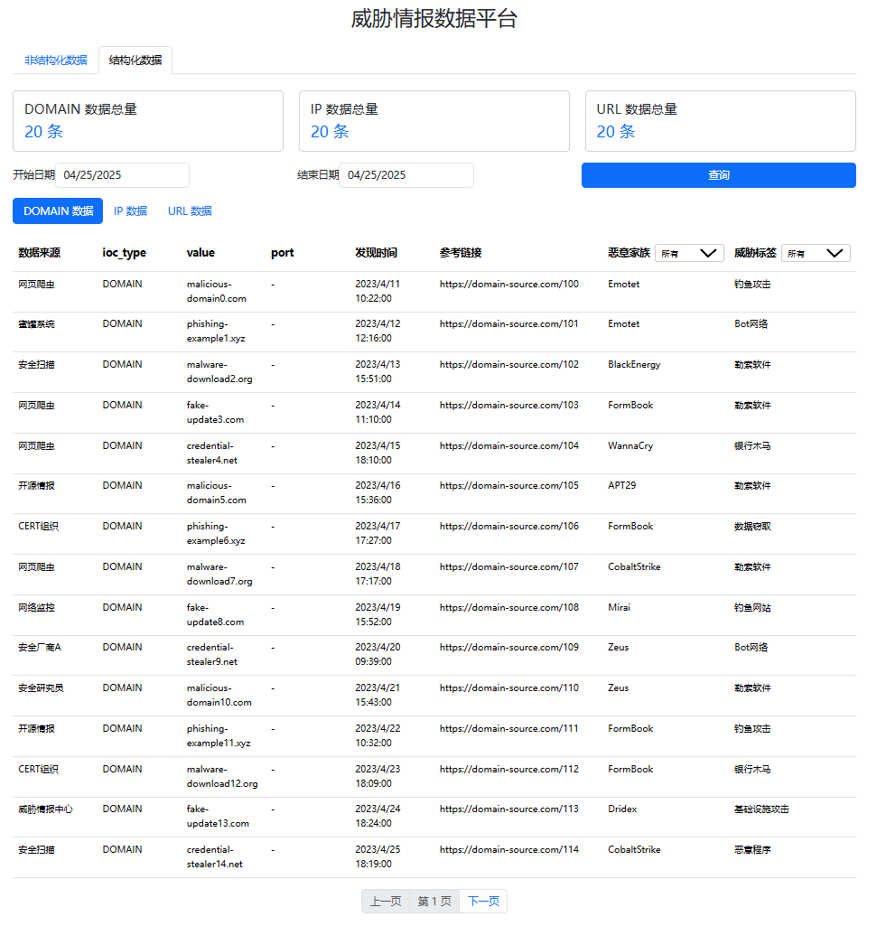

图4 结构化数据

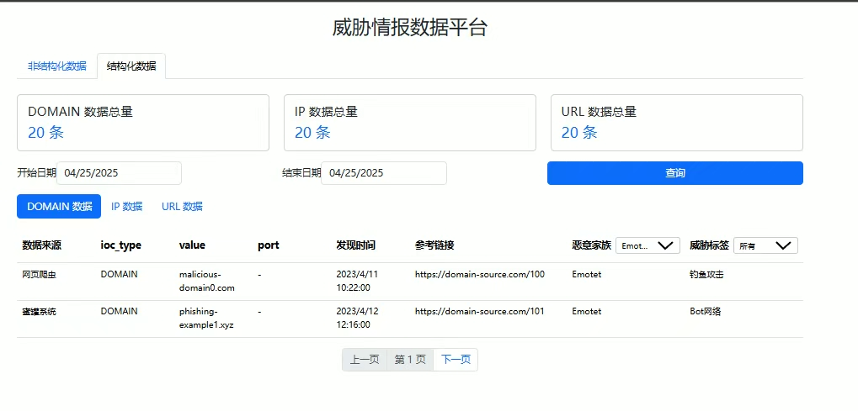

图5 筛选